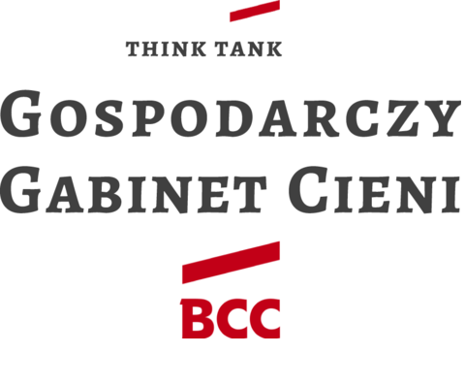

Warszawa, 19 października 2021 r.

RAPORT: Gospodarka i Energetyka

dr Janusz Steinhoff
minister gospodarki Gospodarczego Gabinetu Cieni BCC
B. wicepremier, minister gospodarki w rządzie Jerzego Buzka w latach 1997–2001. Ekspert ds. energetyki, ochrony środowiska, procesów restrukturyzacji górnictwa. Poseł w latach 1989-1993 oraz 1997-2001. B. prezes Wyższego Urzędu Górniczego. Przewodniczący Rady Krajowej Izby Gospodarczej oraz Rady Regionalnej Izby Gospodarczej w Katowicach. Ekspert BCC ds. gospodarki i energetyki.
janusz.steinhoff@bcc.org.pl

REKOMENDACJE DLA RZĄDU
- Występujące w ostatnim czasie perturbacje na rynku gazu w Europie powinny być przedmiotem podjęcia prac analitycznych dotyczących funkcjonowania europejskiego rynku tego nośnika energii. Kraje Unii Europejskiej powinny rozważyć w oparciu o wieloletnie doświadczenia zacieśnienie współpracy w ramach unii energetycznej.

- Oceniając pozytywnie regulacje wprowadzane w ramach tzw. trzeciego pakietu energetycznego dla rozwoju europejskiego konkurencyjnego rynku gazu - należy powrócić do koncepcji Jacques’a Delors’a i Jerzego Buzka z 2010 roku dotyczącej koncepcji skoordynowanych zakupów energii i jej nośników. Powrót do zgłoszonej wówczas koncepcji wydaje się niezbędny w świetle aktualnych doświadczeń na rynku gazu. Problem dostaw gazu ziemnego do UE jest tym bardziej istotny, iż dostępność tego nośnika energii będzie w istotnej mierze warunkować przebieg transformacji energetycznej w krajach UE. Jestem przekonany o celowości podjęcia tej inicjatywy na forum Rady Europejskiej przez Prezesa Rady Ministrów.

PODSUMOWANIE DOTYCHCZASOWYCH DZIAŁAŃ RZĄDU
W OBSZARZE GOSPODARKA I ENERGETYKA
Pozytywy:

- Opracowanie przez Ministerstwo Rozwoju i Ttechnologii projektu ustawy o zmianie ustawy o systemie rekompensat dla sektorów i podsektorów energochłonnych. Projekt ustawy koherentny z wytycznymi Komisji Europejskiej z września 2020 roku umożliwi udzielenie rekompensat przedsiębiorstwom energetycznym. Krytycznie oceniając listę sektorów uprawnionych do uzyskiwania pomocy wyrażam nadzieję, iż efektem konsultacji z organizacjami biznesu będzie jej modyfikacja

- Sprawność prowadzenia procesów inwestycyjnych związanych z rozbudową sieci gazociągów przez Gaz System, operatora systemu przesyłowego. Na szczególną uwagę zasługuje zgodna z przyjętym harmonogramem realizacja inwestycji w ramach Baltic Pipe – kluczowej w programie dywersyfikacji dostaw gazu ziemnego.

- Aktywność polskich firm Synthos, ZE PAK, KGHM, Orlen w sprawie inwestycji w energetykę jądrową małej mocy typu SMR. Wyrażam nadzieję, iż planowane inwestycje bez względu na formę własności podmiotów je podejmujących będą mogły uzyskać ew. pomoc publiczną.

Zagrożenia:

Merytoryczny poziom publicznych wystąpień przedstawicieli Rady Ministrów dotyczących problemu finansów publicznych czy też stanu gospodarki. Prezentowane w tych wystąpieniach wyniki analiz są nader często fragmentaryczne i powierzchowne, a ich interpretacja podporządkowana celom politycznym.

Opracowanie jest elementem Raportu Gospodarczego Gabinetu Cieni BCC dot. III kwartału. W najbliższych dniach będziemy prezentować poglądy poszczególnych ministrów związane z obecną sytuacją gospodarczą oraz rekomendacje dla rządu na najbliższe miesiące.

Kontakt:

Mirosław Kasprzak
Rzecznik BCC
tel. 608 529 504
e-mail: miroslaw.kasprzak@bcc.pl

Gospodarczy Gabinet Cieni Business Centre Club to think tank powołany w kwietniu 2012 r., aby wspierać działania prorozwojowe władz publicznych, monitorować prace resortów kluczowych dla przedsiębiorczości, rekomendować zmiany sprzyjające rozwojowi kraju, wzrostowi gospodarczemu i konkurencyjności polskich firm. W skład GGC BCC wchodzą wybitni gospodarczy fachowcy, z których wielu piastowało w przeszłości funkcje publiczne [lista poniżej]. Więcej informacji: http://www.bcc.org.pl/Gospodarczy-Gabinet-Cieni.4241.0.html

